**銘傳大學108學年第1學期學雜費優待減免申辦須知**

**※ 暑假全校教職員共同休假日為108/07/18~108/07/28 ※**

**注意：108學年度第1學期學雜費減免的申請自108年6月3日開始，至108年9月6**

**日截止。請同學在9月6日前完成減免申請，以免影響後續的繳費或就學貸款。**

**申請時間：※108年6月3日起至108年9月6日止**

**※108年7月18日~108年7月28日全校暑假共同休假日期間恕不受理**

**※108年8月1日至8月7日因新生資料匯入系統，系統將暫時關閉，至**

**108年8月8日始重新開放系統，請同學注意相關期程，以免影響個人**

**權益。**

|  |
| --- |
| **申請方式：**   1. **親至單位辦理**   1、學生收到學雜費註冊繳費單後  2、學生事務資訊系統🡪點選「申請\填報」🡪「學雜費減免申請」  3、填寫資料完畢後，下載申請表後連同相關文件送至**台北校區學務處生輔組或桃園校區行政處學務組**驗核。  **學校收到文件三天後**同學可至【學生事務資訊系統】網頁，**列印已扣除減免額之學雜費註冊繳費單**。  **二、通訊收件**  請於***108年9月6日前***　掛號郵寄到學校(以寄達為準)，地址如下：  **郵寄地址：**  111台北市中山北路五段250號　銘傳大學「學務處生輔組」收或333 桃園市龜  山區大同村德明路5號　銘傳大學「桃園行政處學務組」收  **※信封請註明「申請學雜費減免」**  **※**正本證件需寄回者請附回郵掛號信封(**請寫明收件者姓名及地址**)。   * **注意事項**   1、**每學期申請一次，同一教育階段同一年級同學期只能申請一次**。***政府任何之學雜費之減免或補助只能擇一申請***，請慎思，以免權益受損。  **2、戶籍謄本必須為當月份申請，戶籍謄本之記事欄不可省略。**  **3、需辦理就學貸款同學請注意，必需先完成學雜費減免申請、列印減免後之繳費單，才可至台北富邦銀行完成對保手續。**  **4、如有任何問題，歡迎來電洽詢台北校區02-28824564#2236游青山老師。或桃**  **園校區03-3507001#3181許依莉老師。** |

**銘傳大學 教育部各類學生學雜費優待減免申辦繳驗之優待身分證明**

繳交文件及申請資料摘要如下

|  |  |
| --- | --- |
| **1.□上網申請表**(內含未領其它公費切結書簽章) | |
| **2.□**申請學雜費優待減免的基本條件及需繳驗之**優待身分證明**：**(註1**  除具中華民國國籍及本校正式學籍之學生外，尚具有下列資格之一及應備資格文件如下： | |
|  | 1.軍公教遺族： 全戶戶籍謄本（限申請當月申請，記事欄不可省略）或新式戶口名簿(甲式)、撫卹令（須有學生名字，且在有效期間內。查驗正本，繳交影本）、學生本人私章（第一次申請者必繳，終止申請或畢業時才能領回）。 |
|  | 2.現役軍人子女：軍人身分證、軍眷補給證（須於有效期間內。查驗正本，繳交影本）、全戶戶籍謄本（限申請當月申請，記事欄不可省略）或新式戶口名簿(甲式)。 |
|  | 3.身心障礙學生：學生個人身心障礙手冊（須於有效期間內，繳交影本）、全戶戶籍謄本正本「含學生本人、父、母、或配偶」（限申請當月申請，記事欄不可省略）或新式戶口名簿(甲式)。**(註2)** |
|  | 4.身心障礙人士子女：父或母親身心障礙手冊（須於有效期間內，繳交影本）、全戶戶籍謄本正本「含學生本人、父、母、或配偶」（限申請當月申請，記事欄不可省略）或新式戶口名簿(甲式)。**(註2)** (研究所在職專班不得申請) |
|  | 5.低收入戶子女：低收入戶證明文件(須有學生名字，有效期間為108年1月1日起至12月31日止，繳交影本)、全戶戶籍謄本正本（限申請當月申請，記事欄不可省略）或新式戶口名簿(甲式)。 |
|  | 6.中低收入戶子女：中低收入戶證明文件(須有學生名字，有效期間為108年1月1日起至12月31日止，繳交影本)、全戶戶籍謄本正本（限申請當月申請，記事欄不可省略）或新式戶口名簿(甲式)。 |
|  | 7.原住民學生：學生個人戶籍謄本正本（限申請當月申請，記事欄不可省略）或新式戶口名簿(甲式)。 |
|  | 8.特殊境遇家庭子女： 全戶戶籍謄本正本（限申請當月申請，記事欄不可省略）或新式戶口名簿(甲式)、補助證明公文（須有學生名字，有效期間為108年1月1日起至12月31日止、查驗正本，繳交影本）。 |
| **3.□**原始學雜費**註冊繳費單** (已繳全額申請退費者，請備收據正本) | |
| 4.□家長或本人現任公職者，須附未領教育補助證明 | |

**註1：欲申請就學貸款須知：**欲申請就學貸款同學必需先完成學雜費減免申請、列印減免後之繳費單，再至

台北富邦銀行完成對保手續。

**註2：身障類減免辦理須知：**因身心障礙學生及身心障礙人士子女，就讀國內學校具有學籍，於修業年限內，

其最近報稅年度家庭總所得需少於220萬元的限制，家庭總所得列計範圍如下：請同學依下列規定申

請戶籍謄本，並且提醒戶籍謄本上的記事不可省略

(1) 學生未婚者：

A.未成年－學生本人＋父母雙方之最近一年報稅年度家庭總所得(**單親列計監護人**)

B.已成年－學生本人＋父母雙方之最近一年報稅年度家庭總所得(**單親&雙親都要列計父母雙方所得**)

(2) 學生已婚者：學生本人＋配偶之最近一年報稅年度家庭總所得

(2) 學生離婚或配偶死亡者者：學生本人之最近一年報稅年度家庭總所得

**教育部補助各類別學生就學費用減免補助額度（參考）**

|  |  |  |  |  |
| --- | --- | --- | --- | --- |
| **編號** | **類 別** | | **補 助 額 度** | |
| 1 | **軍公教**  **遺族** | 給恤期內 | 全公費(因公死亡) | 學費＋雜費＋制服費(研究生除外)+書籍費+主副食費用(**減免全額**) |
| 半公費(因病死亡) | 發給(學費+雜費+制服費(研究生除外)+書籍費＋主副食費)(**減免1/2金額**) |
| 2 | 給恤期滿 | **各學院不同**；**依教育部規定金額** | |
| 3 | **現役軍人子女** | | 依學校實際徵收之學費-**減免3/10金額** (**雜費不補助**) | |
| 4 | **低收入戶學生** | | 依學校實際徵收之學費＋雜費＋團體保險費-**減免全額**  *(團體保險費補助：上學期106元，下學期107元)* | |
| 5 | **中低收入戶學生** | | 依實際徵收之學費＋雜費-**減免60％金額** | |
| 6 | **身心障礙學生**  **及**  **身心障礙人士子女** | | **極重度** | 學費＋雜費＋團體保險費-**減免全額**  *(團體保險費補助：上學期106元，下學期107元)* |
| **重度** | 學費＋雜費＋團體保險費-**減免全額**  *(團體保險費補助：上學期106元，下學期107元)* |
| 7 | **中度** | 依學校實計徵收之學費+雜費-**減免7/10 金額** |
| **輕度** | 依學校實計徵收之學費+雜費-**減免4/10 金額** |
| 8 | **原住民學生** | | **各學院不同；依教育部規定金額**  *(團體保險費補助：上學期106元，下學期107元)* | |
| 9 | **特殊境遇家庭**  **子女孫子女** | | 依實際徵收之學費＋雜費-**減免60％金額** | |
| * 補助額度若有異動依教育部之規定為準。 | | | | |

|  |  |  |  |  |  |
| --- | --- | --- | --- | --- | --- |
| **適用對象** | **減免標準** | **減免項目** | **工學院** | **商學院** | **文法學院** |
| 原住民族籍學生 | 私立校院依照本表減免數額辦理 | 減免學費數 | 25,700 | 24,500 | 24,900 |
| 減免雜費數 | 8,800 | 5,700 | 5,600 |
| 減免合計數 | 34,500 | 30,200 | 30,500 |
|  | | | | | |
| 卹滿軍公教遺族或領受一次撫卹金之遺族 | 私立校院依照本表減免數額辦理 | 減免學費數 | 15,934 | 15,718 | 15,718 |
| 減免雜費數 | 3,396 | 2,290 | 2,170 |
| 減免合計數 | 19,330 | 18,008 | 17,888 |

**各類學雜費優待減免申請頁面**

**（注意：資料送出後即無法更改，請同學小心核對無誤後再送出）**

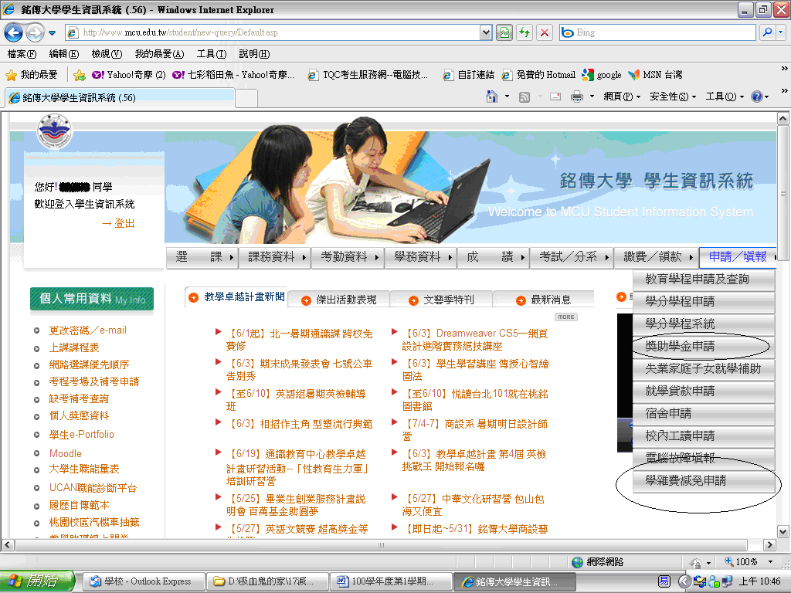

**1.此為各類學雜費優待減免申請處。**

**2.欲申請教育部家庭年收入低於70萬元弱勢助學補助的同學，請勿點選本項申請，請另依弱勢助學補助須知步驟申請（依教育部規定弱勢助學補助申請只開放於每學年上學期）。**

請勿點選